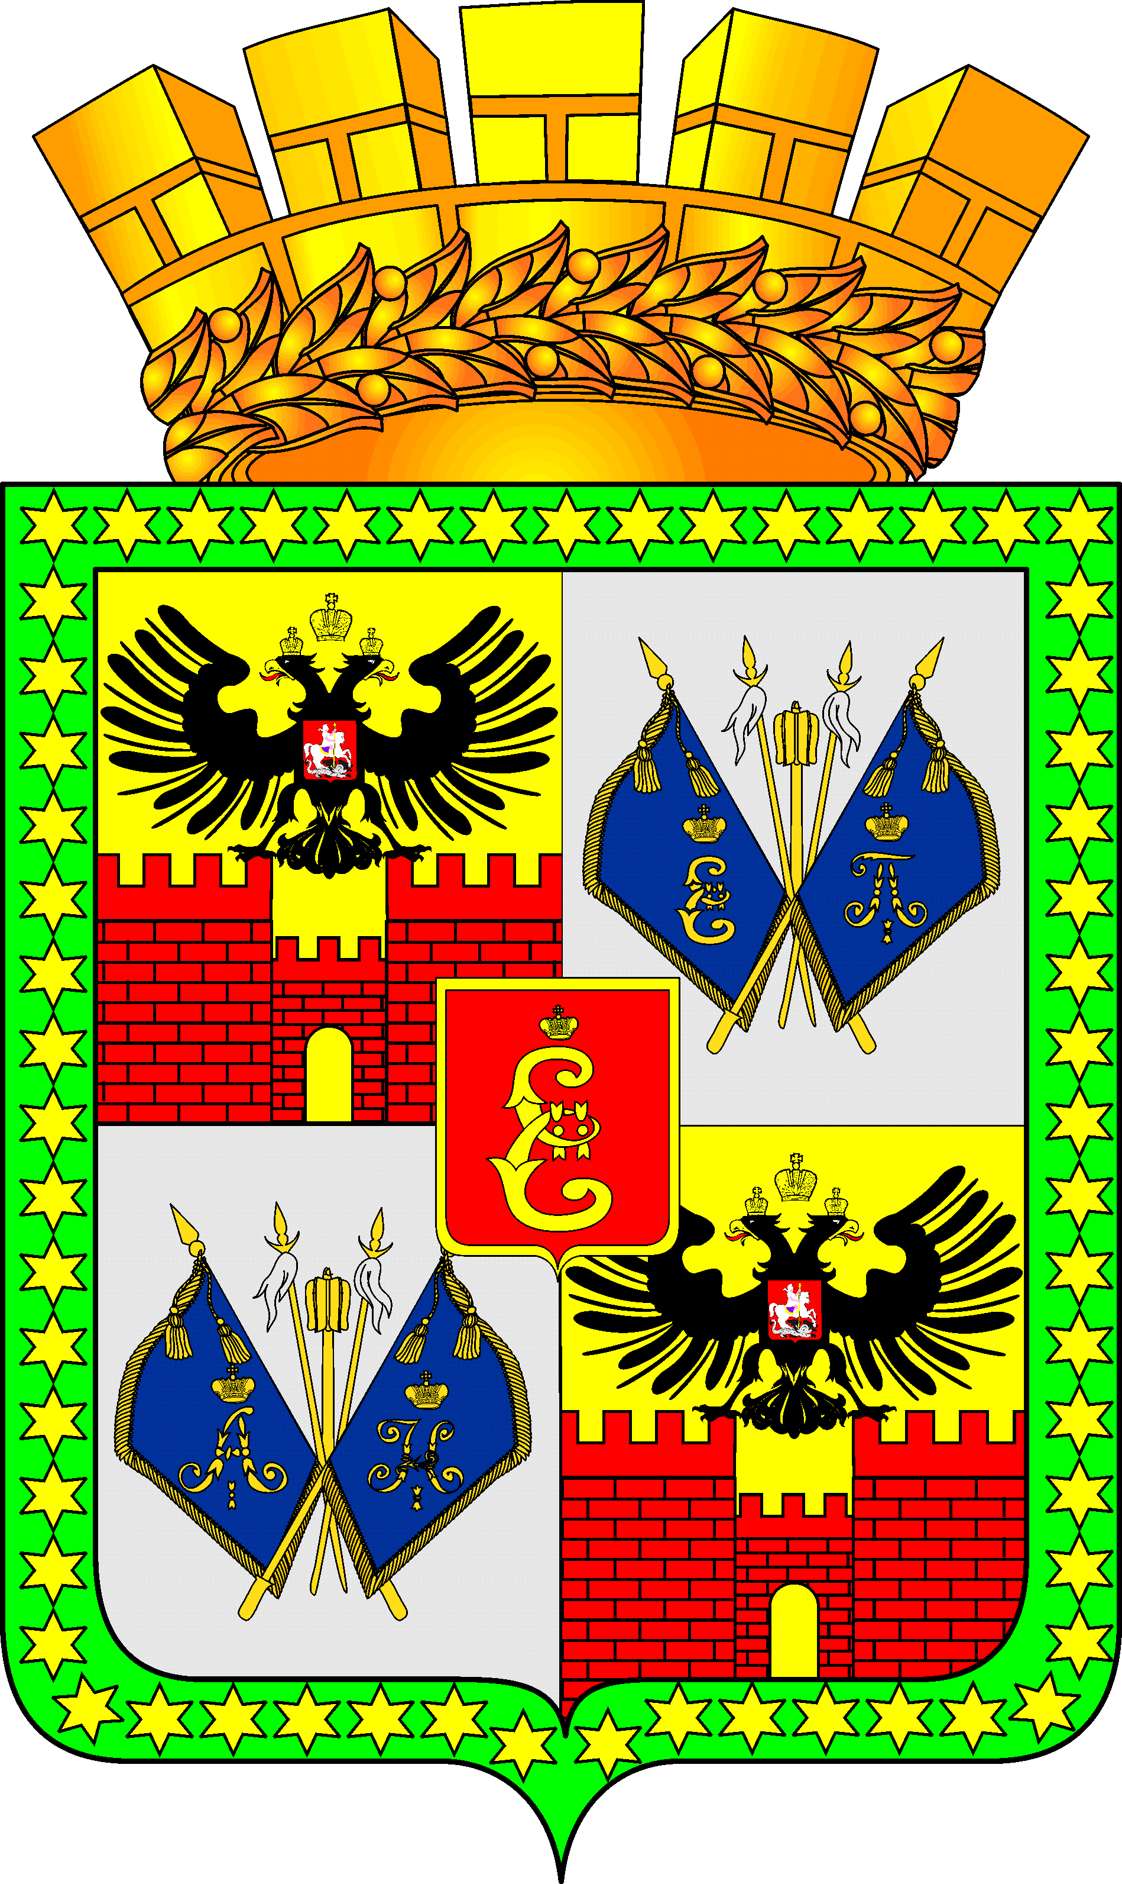
Проект

ГОРОДСКАЯ ДУМА КРАСНОДАРА

седьмого созыва ____________________ заседание Думы

РЕШЕНИЕ
от ____________________ № ____________
г. Краснодар

О председателе Контрольно-счётной палаты
муниципального образования город Краснодар

В соответствии со статьёй 6 Федерального закона от 07.02.2011 № 6-ФЗ «Об общих принципах организации и деятельности контрольно-счётных органов субъектов Российской Федерации и муниципальных образований», статьями 25 и 54 Устава муниципального образования городской округ город Краснодар городская Дума Краснодара РЕШИЛА:

1. Назначить на должность председателя Контрольно-счётной палаты муниципального образования город Краснодар Балашеву Людмилу Ивановну.

2. Заключить с председателем Контрольно-счётной палаты муниципального образования город Краснодар Балашевой Л.И. срочный трудовой договор с 26.09.2025 года сроком на пять лет.

3. Настоящее решение вступает в силу с 26.09.2025 года.

4. Контроль за выполнением настоящего решения возложить на председателя городской Думы Краснодара.

Председатель
городской Думы Краснодара В.Ф.Галушко
____________________________________________________________________

Проект внесён:
Председатель
городской Думы Краснодара В.Ф.Галушко

Проект подготовлен:
Начальник управления делами Е.Н.Матвеева

Проект согласован:
Заместитель начальника
юридического отдела
управления делами Г.А.Наконечный

